МИНОБРНАУКИ РОССИИ
Санкт-Петербургский государственный
электротехнический университет
«ЛЭТИ» им. В.И. Ульянова (Ленина)
Кафедра МО ЭВМ

отчет
по лабораторной работе №6
по дисциплине «Организация ЭВМ и систем»
Тема: Организация связи Ассемблера с ЯВУ на примере программы построения частотного распределение попаданий псевдослучайных целых чисел в заданные интервалы.

Студент гр. 1304 |  | Шаврин А.П.
Преподаватель |  | Кирьянчиков В.А.

Санкт-Петербург
2022

Цель работы.

Написать программу построения частотного распределения попаданий псевдослучайных целых чисел в заданные интервалы, используя связь ассемблера с ЯВУ.

Задание.
На языке С программируется ввод с клавиатуры и контроль исходных данных, а также генерируется массив псевдослучайных целых чисел, изменяющихся в заданном диапазоне и имеющих заданный закон распределения. Необходимые датчики псевдослучайных чисел находятся в каталоге RAND_GEN (пpи его отсутствии получить у пpеподавателя).
Следует привести числа к целому виду с учетом диапазона изменения.
Далее должны вызываться 1 или 2 ассемблерных процедуры для формирования распределения количества попаданий псевдослучайных целых чисел в заданные интервалы. Ассемблерные процедуры должны вызываться как независимо скомпилированные модули. Передача параметров в процедуру должна выполняться через кадр стека.
Результирующий массив частотного распределения чисел по интервалам, сфор-мированный на ассемблерном уровне, возвращается в программу, реализованную на ЯВУ, и затем сохраняется в файле и выводится на экран средствами ЯВУ.
Исходные данные:
1. Длина массива псевдослучайных целых чисел - NumRanDat (<= 16K)
2. Диапазон изменения массива псевдослучайных целых чисел
Dx = [Xmin, Xmax] (м.б. биполярный, например, [-100, 100])
3. Массив псевдослучайных целых чисел {Xi}.
4. Количество интервалов, на которые разбивается диапазон
изменения массива псевдослучайных целых чисел - NInt ( <=24 )
5. Массив левых границ интервалов разбиения LGrInt .
6. Правая граница последнего интервала для вариантов, где она используется.
В общем случае интервалы разбиения диапазона изменения псевдослучайных чисел могут иметь различную длину, левые границы могут задаваться в произвольном порядке и иметь произвольные значения. Если Xmin < LGrInt(1), то часть данных не будет участвовать в формировании распределения. Каждый интервал, кроме последнего, следует интерпретировать как [ LGrInt(i), LGrInt(i+1) ). Если у последнего интервала правая граница меньше Xmax, то часть данных не будет участвовать в формировании распределения.

Результаты:
Текстовая таблица, строка которой содержит:
- номер интервала,
- левую границу интервала,
- количество псевдослучайных чисел, попавших в интервал.
Количество строк должно быть равно числу интервалов разбиения.
Таблица должна выводиться на экран и сохраняться в файле.

Выполнение работы.
Вариант 29.
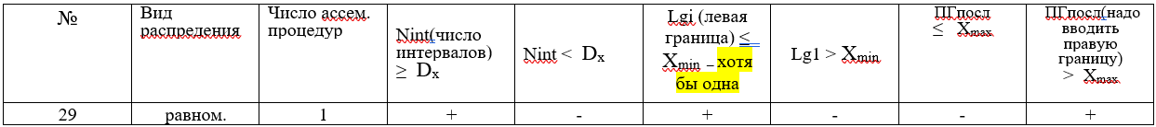
Рисунок 1 – Вариант работы.
Сначала была написана программа на языке высокого уровня.
Была написана функция greeting выводящая информацию о варианте и условиях для входных данных.
void greeting() {
std::cout << "Вариант 29." << std::endl;
std::cout << "Равномерное распределение попаданий псевдослучайных чисел в заданные интервалы." << std::endl;
std::cout << "Условия: " << std::endl;
std::cout << "1) Nint (количество интервалов) >= Dx = (X_max - X_min)" << std::endl;
std::cout << "2) Nint (количество интервалов) <= 24 -> (x_max -x_min <= 24)" << std::endl;
std::cout << "3) Lgi (левая граница) <= Xmin (хотябы одна)" << std::endl;
std::cout << "4) Right Boarder > Xmax" << std::endl;
}
Затем были написаны функции считывания необходимых параметров (количества чисел, границ отрезка, кол-ва интервалов, левых границ, правой границы, функции сравнения для функции быстрой сортировки для левых границ), с проверкой их корректности. Если считанные данные некорректны, функция вернет -1, иначе 0.
int read_amount_num(int* num_ran_dat){
std::cout << "Количество чисел: ";
std::cin >> *num_ran_dat;
if (*num_ran_dat <= 0) {
std::cout << "Введено недопустимое количество чисел!" << std::endl;
return -1;
}
return 0;
}

int read_borders(int* x_min, int* x_max) {
std::cout << "X min: ";
std::cin >> *x_min;
std::cout << "X max: ";
std::cin >> *x_max;

if (*x_max < *x_min || *x_max - *x_min > 24) {
std::cout << "Введены неверные границы диапазона!" << std::endl;
return -1;
}
return 0;
}

int read_amount_intervals(int* n_int, int x_min, int x_max) {
std::cout << "Количество интервалов: ";
std::cin >> *n_int;

if (*n_int < (x_max - x_min) || *n_int > 24) {
std::cout << "Введено недопустимое количество интервалов!" << std::endl;
return -1;
}
return 0;
}

int qsort_cmp(const void* a, const void* b) {
return *(int*)a - *(int*)b;
}

int read_left_borders(int* left_borders, int n_int, int x_min){
std::cout << "Введите левые границы через пробел: ";
for (int i = 0; i < n_int; i++) {
std::cin >> left_borders[i];
}

// sorting
qsort(left_borders, n_int, sizeof(int), qsort_cmp);

if (left_borders[0] > x_min) {
std::cout << "Условие 3 нарушено! Нет левой границы меньше либо равной x_min" << std::endl;
return -1;
}
return 0;
}

int read_right_border(int x_max, int* right_border, int* left_borders, int n_int){
std::cout << "Введите правую границу: ";
std::cin >> *right_border;

if (*right_border < x_max || *right_border < left_borders[n_int - 1]){
std::cout << "Введена неверная правая граница!" << std::endl;
return -1;
}
return 0;
}
После была написана функция generate_numbers, которая заполняет массив array псевдослучайными числами, с помощью функций dnk_randomize() и dnk_random() по методу равномерного распределения из файла RANDOM.h.

void generate_numbers(int* arr, int num_ran_dat, int x_min, int x_max){
for (int i = 0; i < num_ran_dat; i++) {
dnk_randomize();
arr[i] = int(dnk_random() * (x_max - x_min) + x_min);
}
}
Затем была написана функция вывода сгенерированного массива псевдослучайных чисел в консоль и в файл.

void print_array(int* array, int num_ran_dat, std::ofstream* file) {
std::cout << "Сгенерированные псевдослучайные числа: ";
*file << "Сгенерированные псевдослучайные числа: ";
for (int i = 0; i < num_ran_dat; i++) {
std::cout << array[i] << ' ';
*file << array[i] << ' ';
}
std::cout << '\n';
*file << '\n';
}

После была написана функция вывода результата в консоль и в файл.

void print_result(int* result_array, int* left_borders, int n_int, std::ofstream* file) {
std::cout << "Индекс интервала \tЛевая граница интервала \tКоличество чисел, попавших в интервал" << std::endl;
*file << "Индекс интервала \tЛевая граница интервала \tКоличество чисел, попавших в интервал\n";
for (int i = 0; i < n_int; i++) {
std::cout << '\t' << i + 1 << "\t\t" << left_borders[i] << "\t\t\t" << result_array[i] << std::endl;
*file << '\t' << i + 1 << "\t\t" << left_borders[i] << "\t\t\t" << result_array[i] << '\n';
}
}
В конце была реализована головная процедура, которая устанавливает русский язык, для вывода сообщений в консоль, объявляет набор необходимых параметров, последовательно вызывает все описанные выше функции, с проверкой корректного считывания, а также вызывает функцию FUNC, написанную на языке ассемблер, и передает в нее все необходимые параметры.
int main(){
// set russian language
setlocale(LC_ALL, "Russian");

// initialization main parameters
int num_ran_dat, x_min, x_max, n_int, right_border;
int* left_borders = nullptr;
int* array = nullptr;
int* result_array = nullptr;
std::ofstream file("out.txt");

// greeting info
greeting();

// read amount of numbers
if (read_amount_num(&num_ran_dat) == -1) {
return - 1;
}

// read x_min and x_max
if (read_borders(&x_min, &x_max) == -1) {
return -1;
}

// read amount of intervals
if (read_amount_intervals(&n_int, x_min, x_max) == -1) {
return -1;
}

// read left boarders
left_borders = new int[n_int];
if (read_left_borders(left_borders, n_int, x_min) == -1) {
return -1;
}

// read right border
if (read_right_border(x_max, &right_border, left_borders, n_int) == -1) {
return -1;
}

// generate random numbers
array = new int[num_ran_dat];
generate_numbers(array, num_ran_dat, x_min, x_max);

// print array
print_array(array, num_ran_dat, &file);

// create result array
result_array = new int[n_int];
for (int i = 0; i < n_int; i++) {
result_array[i] = 0;
}

// data processing
FUNC(array, num_ran_dat, left_borders, n_int, result_array);

// print result
print_result(result_array, left_borders, n_int, &file);

// clear memory
delete[] left_borders;
delete[] array;
delete[] result_array;
file.close();

return 0;
}

После того, как была реализована программа на языке высокого уровня, была написана процедура обработки данных на языке ассемблера. В процедуру передаются следующие значения: массив псевдослучайных чисел (array), их количество (num_ran_dat), массив левых границ (left_borders), количество интервалов (n_int), массив для записи результатов (answer).

FUNC PROC C array:dword, array_size:dword, left_borders:dword, lborders_array_size:dword, answer:dword

Сначала в стеке сохраняются значения всех регистров, которые будут использованы. Потом в регистр ecx записывается количество псевдослучайных чисел (этот регистр будет служить счетчиком дальнейшего цикла), в регистр esi записывается начало массива псевдослучайных чисел, в регистр edi записывается начало массива левых границ, а в регистр eax записывается 0 – индекс первого рассматриваемого элемента.
; сохраняем используемые регистры в стек
push eax ; помещаем регистр eax в стек
push ebx ; помещаем регистр ebx в стек
push ecx ; помещаем регистр ecx в стек
push esi ; помещаем регистр esi в стек
push edi ; помещаем регистр edi в стек

mov ecx, array_size ; помещаем в регистр ecx кол-во псевдослучайных чисел (счетчик цикла)
mov esi, array ; помещаем в регистр esi начало массива псевдослучайных чисел
mov edi, left_borders ; помещаем в регистр edi начало массива левых границ
mov eax, 0 ; помещаем в регистр eax индекс начального элемента

В цикле NumbersLoop будет рассматриваться каждое значение из array. На каждом шаге цикла сначала происходит обнуление регистра ebx (который является индексом рассматриваемой левой границы). Цикл будет работать до тех пор, пока ecx > 0.
; цикл по псевдослучайным числам, до тех пор пока ecx > 0
NumbersLoop:
mov ebx, 0 ; помещаем в регистр ebx 0

Далее была написана метка CmpNumber, в которой происходит сравнение рассматриваемого псевдослучайного числа с левой границей. Сначала идет проверка, не просмотрены ли уже все левые границы, если это так, то идет переход к метке записи результата, если это не так, то значение регистра eax сохраняется в стеке. Затем в eax помещается рассматриваемое псевдослучайное число, по индексу eax. И оно сравнивается с левой границей по индексу ebx. И регистр eax восстанавливается из стека. Если число оказалось меньше, значит наше число попадает в отрезок до рассматриваемой левой границы и мы переходим к метке записи результата, иначе, индекс рассматриваемой левой границы увеличивается, и метка CmpNumber выполняется снова, для новой левой границы.
CmpNumber:
cmp ebx, lborders_array_size ; проверяем, просмотрены ли все границы для данного числа
je WriteResult ; если да, переходим к метке WriteResult
; иначе идем дальше
push eax ; сохраняем регистр eax в стек
mov eax, [esi + 4*eax] ; помещаем в регистр eax элемент из массива псевдослучайных чисел
cmp eax, [edi + 4*ebx] ; сравниваем число с левой границой
pop eax ; восстанавливаем регистр eax из стека
jl WriteResult ; если число меньше левой границы, переходим к метке WriteResult
inc ebx ; если число больше или равно, то увеличиваем индекс рассматриваемой левой границы
jmp CmpNumber ; переходим на метку CmpNumber, для рассмотрения следующей гранцы

После была написана метка WriteResult, в которой идет изменение массива с ответом. Значение регистра ebx уменьшается на 1, поскольку интервал к которому принадлежит псевдослучайное число, слева от рассматриваемой левой границы. После в регистр edi помещается начало массива ответов. Регистр eax сохраняется в стэке, в него помещается количество элементов, попавших в интервал с индексом ebx, затем это число увеличивается на 1 и результат записывается в результирующий массив. Регистр eax восстанавливается из стека, в регистр edi помещается начало массива левых границ, а регистр eax увеличивается на 1, что бы осуществить переход к следующему псевдослучайному числу. Loop NumbersLoop осуществляет переход к следующей итерации цикла.
WriteResult:
dec ebx ; переходим к предыдушей левой границе
mov edi, answer ; помещаем в регистр edi начало массива результатов
push eax ; сохраняем регистр eax в стек
mov eax, [edi + 4*ebx] ; помещаем в регистр eax старое количество попавших элементов
inc eax ; увеличиваем кол-во попавших элементов на 1
mov [edi+4*ebx], eax ; записываем в массив результатов новое кол-во
pop eax ; восстанавливаем регистр eax из стека
mov edi, left_borders ; помещаем в регистр edi начало массива левых границ
inc eax ; переходим к следующему псевдослучайному числу

loop NumbersLoop ; переходим к следующей итерации цикла
После идет восстановление всех регистров из стека и выход из процедуры.
; восстанавливаем используемые регистры из стека
pop edi ; восстанавливаем регистр edi из стека
pop esi ; восстанавливаем регистр esi из стека
pop ecx ; восстанавливаем регистр ecx из стека
pop ebx ; восстанавливаем регистр ebx из стека
pop eax ; восстанавливаем регистр eax из стека

ret
FUNC ENDP
END
Разработанный программный код см. в приложении А.
Результаты тестирования см. в приложении Б.

Выводы.
Написана программа построения частотного распределения попаданий псевдослучайных целых чисел в заданные интервалы на языке ассемблер с использованием ЯВУ С++.
Сразу даю вопросы на защиту: внести в программу изменения (независимо друг от друга), объяснить результат их внесения (с указанием причины) и привести возможный тест, на котором изменение можно обнаружить. Изменения см. в листинге ниже.

Ответы на вопросы.
- push eax Удалить
При удалении данной команды, в стеке не будет сохранен индекс текущего просматриваемого числа из массива псевдослучайных чисел. При первом проходе цикла, после отработки команды pop eax, находящейся ниже на 2 строки, в регистр восстановится не индекс текущего просматриваемого числа из массива псевдослучайных чисел (0), а последнее сохраненное в стек значение из регистра edi. Соответственно на второй итерации в строке mov eax, [esi + 4*eax], находящейся после удаленной строки, возникнет ошибка. Обращения к не той области памяти.
Тест 15 – обнаруживает ошибку.
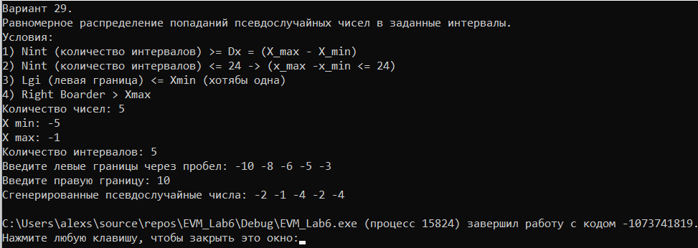

- mov eax, [esi + 4*eax] Заменить [esi+4*eax] на [esi+4*eax + 1]
При внесении данного изменения, в регистр eax будет помещаться не тот элемент, что стоит в массиве под индексом eax (до этого там хранился), а он, с отсеченным первым битом и добавленным в конец первым битом, от следующего за ним элемента. Соответственно, сравнение будет происходить не с действительно сгенерированным псевдослучайным числом. Если число было отрицательным, оно будет восприниматься компьютером, как положительное, если следующий бит был 0 и отрицательным, если 1. Для положительных чисел аналогично.
Тест 14 – обнаруживает ошибку.
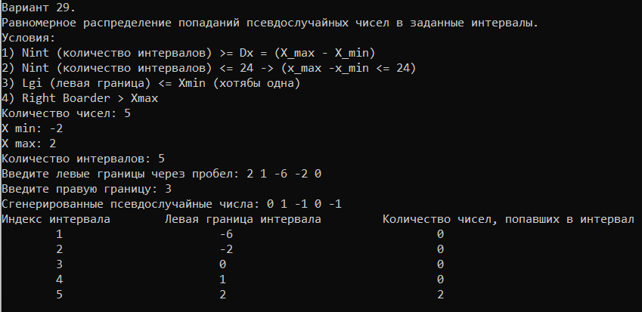

- cmp eax, [edi + 4*ebx] Заменить [edi+4*ebx] на [edi+2*ebx+3]
При в несении данного изменения, в регистр eax будет помещаться не тот элемент, что стоит в массиве под индексом eax (до этого там хранился), а значение, которое хранится в памяти по смещению 4*ebx + 3 бита относительно начала массива в памяти.
Тест 14 - обнаруживает ошибку
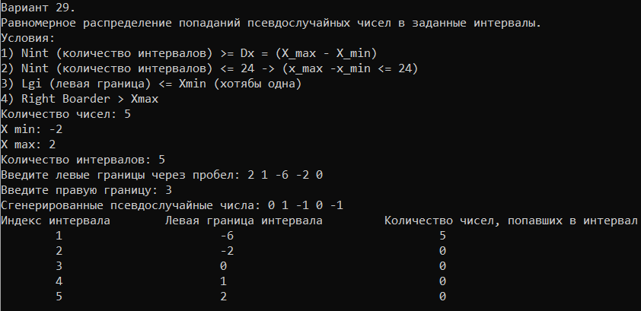

- pop eax Заменить на popfd
Команда POPFD считывает двойное слово (32 бита) из вершины стека и сохраняет его в регистре флагов EFLAGS.
Поскольку данная команда не восстановит в регистр eax сохраненное в стек значение, последующая попытка (при следующей итерации) получить псевдослучайное число в строке mov eax, [esi + 4*eax] вызовет ошибку. Код ошибки аналогичен коду ошибки при первом изменении, поскольку это одна и та же ошибка.
Тест 14 – обнаруживает ошибку
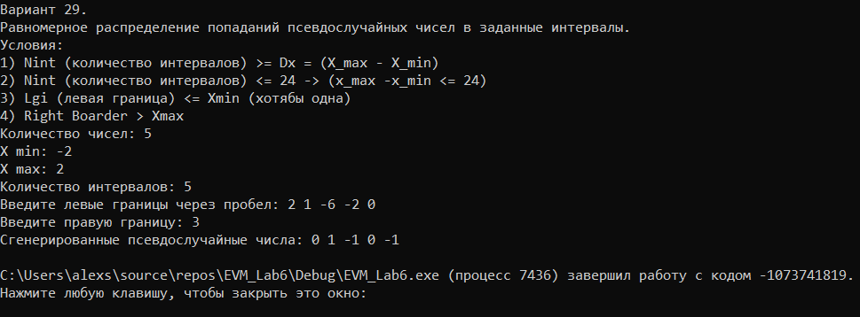

- jl WriteResult Заменить на jb WriteResult
Инструкция JB выполняет переход, если первый операнд МЕНЬШЕ второго операнда при выполнении операции сравнения с помощью команды CMP. При этом данная комманда, сравнивает беззнаковые числа. Соответственно, при сравнении отрицательного и положительного числа, положительное число будет воспринято меньшим, а при сравнении чисел с одинаковым знаком сравнение будет верным (как при сравнении с учетом знака). При сравнении равных значений перехода так же не произойдет.
Тест 14 – обнаруживает ошибку
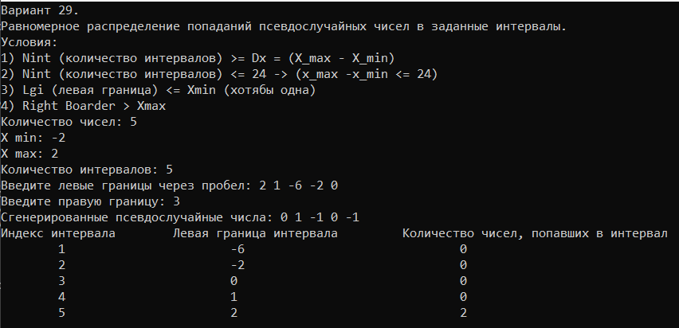

- inc [edi + 4*ebx] Заменить [edi+4*ebx] на [esi+4*ebx]
При внесении данного изменения, вместо увеличения значений массива answer, который хранит кол-во попаданий в интервал, будет увеличиваться рассматриваемое на данной итерации псевдослучайное число. Массив, хранящий колличество попаданий не будет меняться, там останутся нули.
Тест 14 – обнаруживает ошибку.
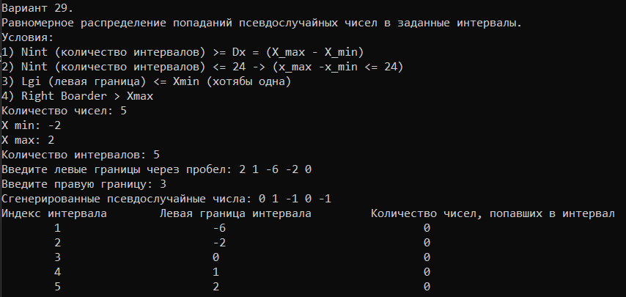

Приложение А
Исходный код программы
Название файла: main.cpp
#include <iostream>
#include <fstream>
#include "RANDOM.h"

extern "C" void FUNC(int* array, int array_size, int* left_boarders, int intervals_size, int* result_array);
Обрабатываемые как беззнаковые числа (array_size, intervals_size) нужно делать беззнаковыми

void greeting() {
std::cout << "Вариант 29." << std::endl;
std::cout << "Равномерное распределение попаданий псевдослучайных чисел в заданные интервалы." << std::endl;
std::cout << "Условия: " << std::endl;
std::cout << "1) Nint (количество интервалов) >= Dx = (X_max - X_min)" << std::endl;
std::cout << "2) Nint (количество интервалов) <= 24 -> (x_max -x_min <= 24)" << std::endl;
std::cout << "3) Lgi (левая граница) <= Xmin (хотябы одна)" << std::endl;
std::cout << "4) Right Boarder > Xmax" << std::endl;
}
int read_amount_num(int* num_ran_dat){
std::cout << "Количество чисел: ";
std::cin >> *num_ran_dat;
if (*num_ran_dat <= 0) {
std::cout << "Введено недопустимое количество чисел!" << std::endl;
return -1;
}
return 0;
}

int read_borders(int* x_min, int* x_max) {
std::cout << "X min: ";
std::cin >> *x_min;
std::cout << "X max: ";
std::cin >> *x_max;

if (*x_max < *x_min || *x_max - *x_min > 24) {
std::cout << "Введены неверные границы диапазона!" << std::endl;
return -1;
}
return 0;
}

int read_amount_intervals(int* n_int, int x_min, int x_max) {
std::cout << "Количество интервалов: ";
std::cin >> *n_int;

if (*n_int < (x_max - x_min) || *n_int > 24) {
std::cout << "Введено недопустимое количество интервалов!" << std::endl;
return -1;
}
return 0;
}

int qsort_cmp(const void* a, const void* b) {
return *(int*)a - *(int*)b;
}

int read_left_borders(int* left_borders, int n_int, int x_min){
std::cout << "Введите левые границы через пробел: ";
for (int i = 0; i < n_int; i++) {
std::cin >> left_borders[i];
}

// sorting
qsort(left_borders, n_int, sizeof(int), qsort_cmp);

if (left_borders[0] > x_min) {
std::cout << "Условие 3 нарушено! Нет левой границы меньше либо равной x_min" << std::endl;
return -1;
}
return 0;
}

int read_right_border(int x_max, int* right_border){
std::cout << "Введите правую границу: ";
std::cin >> *right_border;

if (*right_border < x_max){
std::cout << "Введена неверная правая граница!" << std::endl;
return -1;
}
return 0;
}

void generate_numbers(int* array, int num_ran_dat, int x_min, int x_max){
for (int i = 0; i < num_ran_dat; i++) {
dnk_randomize();
array[i] = int(dnk_random() * (x_max - x_min) + x_min);
}
}

void print_array(int* array, int num_ran_dat, std::ofstream* file) {
std::cout << "Сгенерированные псевдослучайные числа: ";
*file << "Сгенерированные псевдослучайные числа: ";
for (int i = 0; i < num_ran_dat; i++) {
std::cout << array[i] << ' ';
*file << array[i] << ' ';
}
std::cout << '\n';
*file << '\n';
}

void print_result(int* result_array, int* left_borders, int n_int, std::ofstream* file) {
std::cout << "Индекс интервала \tЛевая граница интервала \tКоличество чисел, попавших в интервал" << std::endl;
*file << "Индекс интервала \tЛевая граница интервала \tКоличество чисел, попавших в интервал\n";
for (int i = 0; i < n_int; i++) {
std::cout << '\t' << i + 1 << "\t\t\t" << left_borders[i] << "\t\t\t\t" << result_array[i] << std::endl;
*file << '\t' << i + 1 << "\t\t\t" << left_borders[i] << "\t\t\t\t" << result_array[i] << '\n';
}
}

int main(){
// set russian language
setlocale(LC_ALL, "Russian");

// initialization main parameters
int num_ran_dat, x_min, x_max, n_int, right_border;
int* left_borders = nullptr;
int* array = nullptr;
int* result_array = nullptr;
std::ofstream file("out.txt");

// greeting info
greeting();

// read amount of numbers
if (read_amount_num(&num_ran_dat) == -1) {
return - 1;
}

// read x_min and x_max
if (read_borders(&x_min, &x_max) == -1) {
return -1;
}

// read amount of intervals
if (read_amount_intervals(&n_int, x_min, x_max) == -1) {
return -1;
}

// read left boarders
left_borders = new int[n_int];
if (read_left_borders(left_borders, n_int, x_min) == -1) {
return -1;
}

// read right border
if (read_right_border(x_max, &right_border, left_borders, n_int) == -1) {
return -1;
}

// generate random numbers
array = new int[num_ran_dat];
generate_numbers(array, num_ran_dat, x_min, x_max);

// print array
print_array(array, num_ran_dat, &file);

// create result array
result_array = new int[n_int];
for (int i = 0; i < n_int; i++) {
result_array[i] = 0;
}

// data processing
FUNC(array, num_ran_dat, left_borders, n_int, result_array);

// print result
print_result(result_array, left_borders, n_int, &file);

// clear memory
delete[] left_borders;
delete[] array;
delete[] result_array;
file.close();

return 0;
}
Название файла: assembler.asm
Исправь везде (и выше тоже) boarders на корректное правописание
.586
.MODEL FLAT, C
.CODE

FUNC PROC C array:dword, array_size:dword, left_borders:dword, lborders_array_size:dword, answer:dword
; сохраняем используемые регистры в стек
push eax ; помещаем регистр eax в стек
push ebx ; помещаем регистр ebx в стек
push ecx ; помещаем регистр ecx в стек
push esi ; помещаем регистр esi в стек
push edi ; помещаем регистр edi в стек

mov ecx, array_size ; помещаем в регистр ecx кол-во псевдослучайных чисел (счетчик цикла)
mov esi, array ; помещаем в регистр esi начало массива псевдослучайных чисел
mov edi, left_borders ; помещаем в регистр edi начало массива левых границ
mov eax, 0 ; помещаем в регистр eax индекс начального элемента

; цикл по псевдослучайным числам, до тех пор пока ecx > 0
NumbersLoop:
mov ebx, 0 ; помещаем в регистр ebx 0

CmpNumber:
cmp ebx, lborders_array_size ; проверяем, просмотрены ли все границы для данного числа
je WriteResult ; если да, переходим к метке WriteResult
; иначе идем дальше
push eax Удалить ; сохраняем регистр eax в стек
mov eax, [esi + 4*eax] Заменить [esi+4*eax] на [esi+4*eax + 1] ; помещаем в регистр eax элемент из массива псевдослучайных чисел
cmp eax, [edi + 4*ebx] Заменить [edi+4*ebx] на [edi+2*ebx+3] ; сравниваем число с левой границой
pop eax Заменить на popfd ; восстанавливаем регистр eax из стека
jl WriteResult Заменить на jb WriteResult ; если число меньше левой границы, переходим к метке WriteResult
inc ebx ; если число больше или равно, то увеличиваем индекс рассматриваемой левой границы
jmp CmpNumber ; переходим на метку CmpNumber, для рассмотрения следующей гранцы

WriteResult:
dec ebx ; переходим к предыдушей левой границе
mov edi, answer ; помещаем в регистр edi начало массива результатов
inc [edi + 4*ebx] Заменить [edi+4*ebx] на [esi+4*ebx] ; записываем в массив результатов новое кол-во

mov edi, left_borders ; помещаем в регистр edi начало массива левых границ
inc eax ; переходим к следующему псевдослучайному числу

loop NumbersLoop ; переходим к следующей итерации цикла

; восстанавливаем используемые регистры из стека
pop edi ; восстанавливаем регистр edi из стека
pop esi ; восстанавливаем регистр esi из стека
pop ecx ; восстанавливаем регистр ecx из стека
pop ebx ; восстанавливаем регистр ebx из стека
pop eax ; восстанавливаем регистр eax из стека

ret
FUNC ENDP
END

Приложение Б
Тестирование
Таблица Б.1 - Примеры тестовых случаев
№ п/п | Входные данные | Выходные данные
 | Num_ran_dat = -1 | 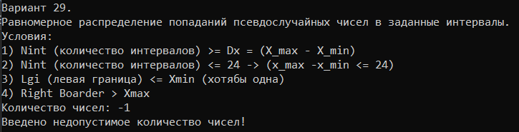
 | Num_ran_dat = 10  X_min = 2  X_max = -2 | 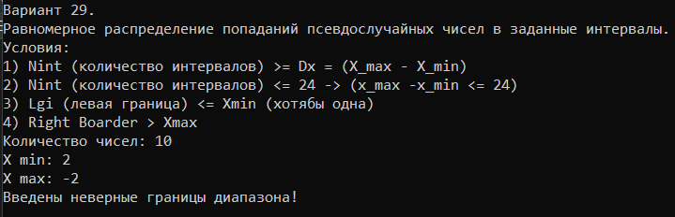
 | Num_ran_dat = 10  X_min = -15  X_max = 10 | 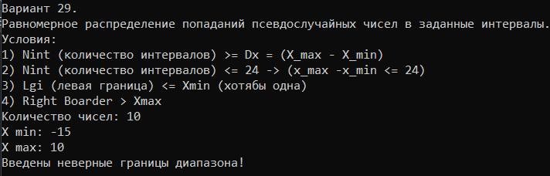
 | Num_ran_dat = 10  X_min = -2  X_max = 2  N_int = 3 | 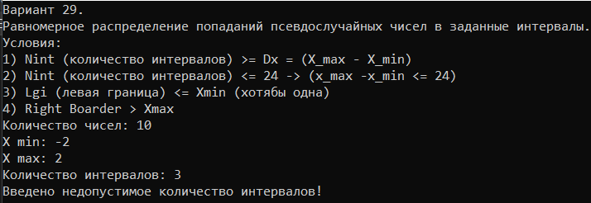
 | Num_ran_dat = 10  X_min = -2  X_max = 2  N_int = 25 | 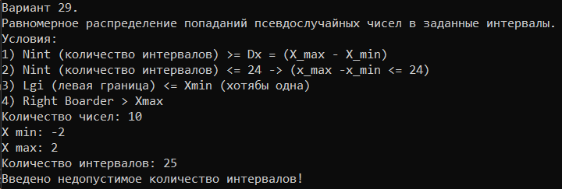
 | Num_ran_dat = 10  X_min = -2  X_max = 2  N_int = 5  Lg = 0 1 2 3 4 5 | 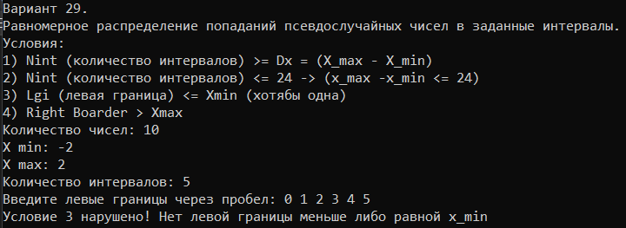
 | Num_ran_dat = 10  X_min = -2  X_max = 2  N_int = 5  Lg = -3 -4 1 2 3  Rg = 1 | 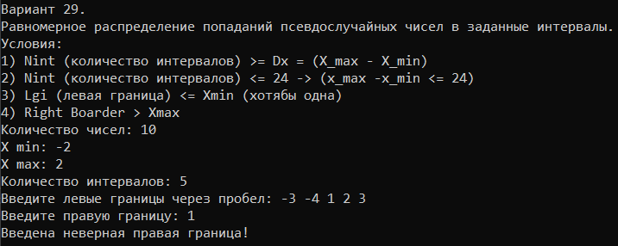
 | Num_ran_dat = 10  X_min = -2  X_max = 2  N_int = 5  Lg = -5 1 -2 -1 0  Rg = 3 | 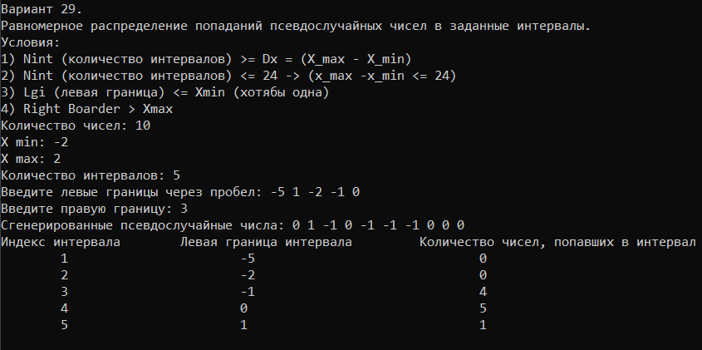
 | Num_ran_dat = 10  X_min = -2  X_max = 2  N_int = 5  Lg = -5 1 -2 -1 0 2 3 5 -10  Rg = 2 | 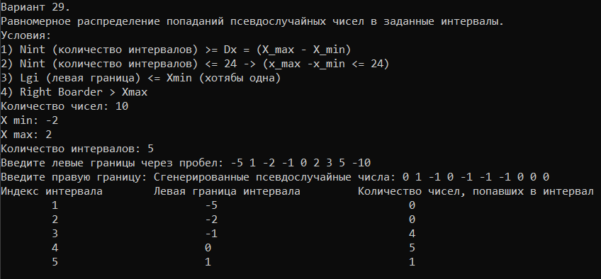  Лишние левые границы не игнорируются, следующее считаное значение принимается за правую границу.
 | Num_ran_dat = 10  X_min = -2  X_max = 2  N_int = 5  Lg = -5 1 -2 -1 0 -2  Rg = -2 | 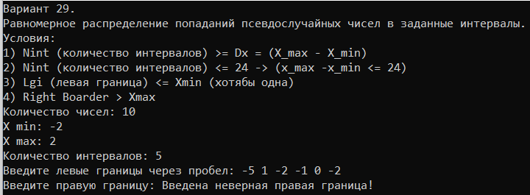  Лишние левые границы не игнорируются, следующее считаное значение принимается за правую границу.
 | Num_ran_dat = 8  X_min = -2  X_max = 16  N_int = 24  Lg = -7 -1 -3 0 1 3 5 7 9 10 11 12 13 14 15 16 17 18 19 20 21 22 23 24  Rg = 2 | 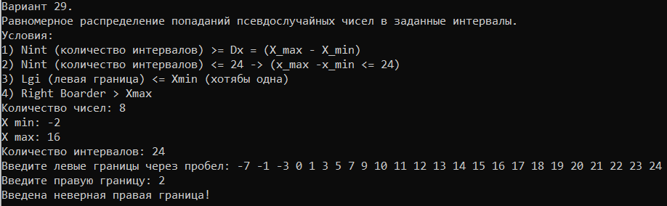
 | Num_ran_dat = 8  X_min = -2  X_max = 16  N_int = 24  Lg = -7 -1 -3 0 1 3 5 7 9 10 11 12 13 14 15 16 17 18 19 20 21 22 23 24  Rg = 26 | 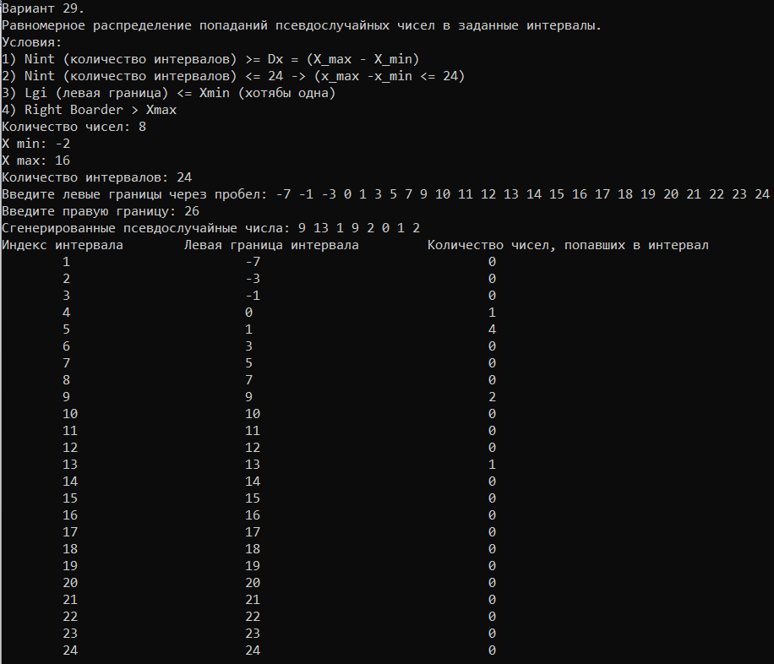
 | Num_ran_dat = 5  X_min = -5  X_max = 5  N_int = 11  Lg = -6 6 -5 5 -4 4 -3 3 -2 2 -1 1  Rg = 7 | 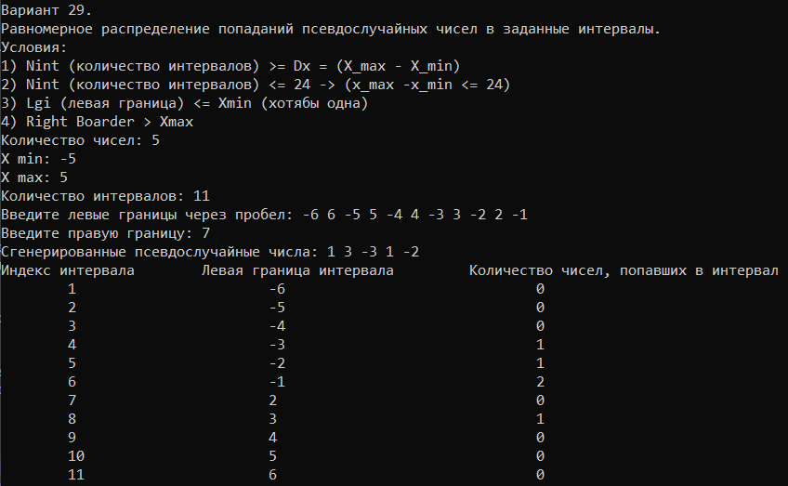  Левые границы введены так, что положительная не стоит рядом с положительной, а отрицательная рядом с отрицательной
 | Num_ran_dat = 5  X_min = -2  X_max = 2  N_int = 5  Lg = 2 1 -6 -2 0  Rg = 3 | 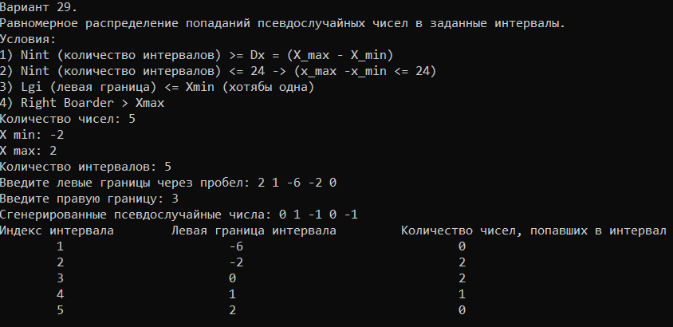  Все элементы левых границ не на своем месте
 | Num_ran_dat = 5  X_min = -5  X_max = -1  N_int = 5  Lg = -10 -8 -6 -5 -3  Rg = 10 | 